**DESCRIÇÃO DO CIRCUITO - SENSOR DE MOVIMENTO COM LED**

**PROJETO**

Neste circuito, o Sensor PIR, junto com o monitor serial, vai ser utilizado em um circuito aliado a um LED para mostrar o conceito de sensor de movimento aplicado para situações práticas.

**MATERIAIS**

* 1 Protoboard
* 1 Sensor PIR
* 6 jumpers
* 1 LED

**MONTAGEM**

Para se montar o circuito, como é mostrado na Figura 1, é preciso, primeiramente, conectar os pinos do sensor de movimento no Arduino: o mais à esquerda na entrada de controle (no caso, o pino 2), o central, de Vcc, no 5V, e o mais à direita no GND. Depois, deve se conectar o ânodo do LED no pino de controle, e o seu cátodo no GND.

**Figura 1 -** Representação do Circuito no Tinkercad

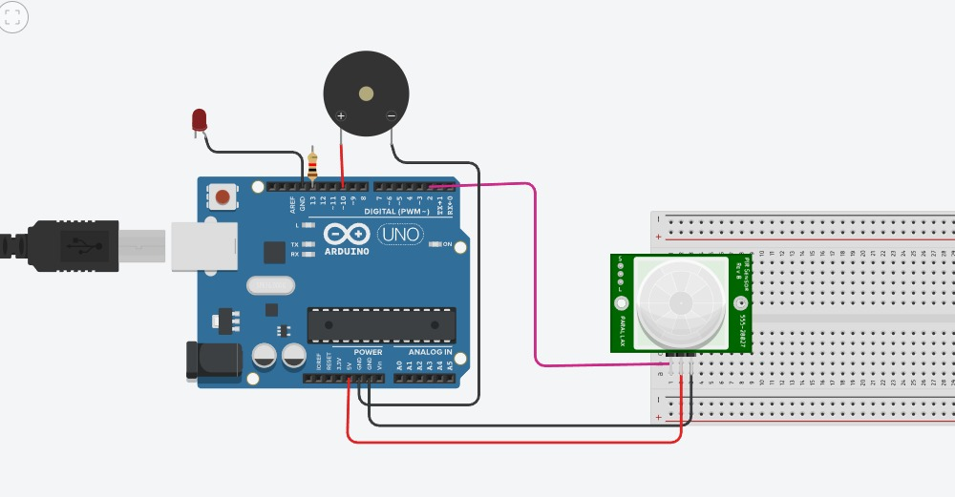

**DESCRIÇÃO DO CÓDIGO**

Como se mostra nas Figuras 2 e 3, o programa primeiramente indica ao Arduino que o pino 2 será denominado PIR e que o pino 0 será denominado LED, e, já na função setup, o serial begin é definido como 9600, o pino do PIN é definido como entrada e o pino do LED será definido como saída.

Depois, na função loop, é declarada uma variável "acionamento", que vai ter o valor lido pelo sensor, e uma estrutura if else que diz para o LED acender se o valor lido for nível lógico alto, e apagar se for baixo.

**Figuras 2 e 3 -** Código com as Instruções para o Arduíno

